RIWAYAT HIDUP
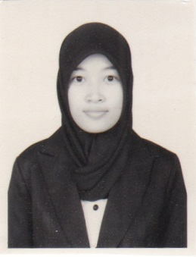
A. Nurul Khaeriyah, lahir pada tanggal 14 Nopember 1992 di Camba, Lingkungan Mallisu, Desa Cempaniga, Kecamatan Camba, Kabupaten Maros, Provinsi Sulawesi Selatan. Penulis dikenal dengan sapaan Nunu dikalangan teman-temannya dan biasa juga dipanggil dengan sapaan Nurul. Anak pertama dari dua bersaudara ini adalah buah hati dari pasangan A.Muhammad Ishak dan Haniah. Penulis memulai pendidikannya di Taman Kanak-kanak (TK) Aisyah pada tahun 1996 dan tamat pada tahun 1998, kemudian pada tahun yang sama melanjutkan Sekolah Dasar (SD) No. 4 Inpres Tobonggae Kecamatan Camba Kabupaten Maros dan tamat pada tahun 2004, kemudian melanjutkan ke Sekolah Menengah Pertama (SMP) Negeri 1 Camba pada tahun yang sama dan tamat pada tahun 2007, kemudian pada tahun yang sama melanjutkan ke Sekolah Menengah Atas (SMA) Negeri 1 Camba dan tamat pada tahun 2010, dan selanjutnya pada tahun yang sama juga melanjutkan ke jenjang Pendidikan Tinggi dan diterima di Jurusan Pendidikan Luar Sekolah Fakultas Ilmu Pendidikan Universitas Negeri Makassar.

